
INFORME DE FISCALIZACIÓN

DISCOTHEQUE KARMA
DFZ-2019-2095-XI-NE
NOVIEMBRE 2019

 | Nombre | Firma
Aprobado | Oscar Leal Sandoval
Elaborado | Nicolás Poblete Anderson

Contenido
Contenido 1
1 RESUMEN 2
2 IDENTIFICACIÓN DE LA UNIDAD FISCALIZABLE 3
2.1 Antecedentes Generales 3
3 INSTRUMENTOS DE CARÁCTER AMBIENTAL FISCALIZADOS 4
4 HALLAZGOS 5
5 CONCLUSIONES 10
6 ANEXOS 10

- RESUMEN

El presente documento da cuenta de los resultados de las actividades de fiscalización ambiental realizada por funcionarios de la Oficina regional SMA Región de Aysén, a la unidad fiscalizable UF “Discoteque Karma”, ubicada en Baquedano 863, Coyhaique. La primera actividad de inspección fue desarrollada el día 30 de octubre de 2019 registrando los hechos constatados en Acta de Inspección Ambiental respectiva (Anexo 8), La segunda fiscalización se realizó el día de 9 de noviembre de 2019 registrando los hechos constatados en Acta Inspección Ambiental respectiva (Anexo 9).

El motivo de la actividad de fiscalización ambiental correspondió a 2 denuncias recibidas en la Oficina Regional SMA de Aysén. La primera fue realizada el 29 de Octubre por la Sra. Gloria Pérez Gunkel (Anexo 1) y la segunda fue realizada por el Sr. Aaron Vera Carrasco, Sra. Maria Mansilla Torres y Sr. Sixto Vera Carrasco el día 30 de octubre (Anexo 2). La denuncia primera indica: ”Desde hace mas o menos 2 meses se instaló una nueva Discoteque en Baquedano (Karma) a la altura del 800. Desde que ellos llegaron ya no tenemos tranquilidad, los ruidos son altísimos, a veces ponen los parlantes en el patio y el sector se transforma en fiesta, esto ocurre ahora desde el miércoles a sábado, interfieren con el derecho a descanso de todo el sector. El volumen es tan alto que no se puede dormir”. La segunda denuncia indica “...mi reclamo es por la salud de un menor de edad y mi esposo enferma cardiaca y todo lo que causa ese ruido muy fuerte complica su salud y el niño se asusta u no puede dormir sus horas normales…”.

La materia relevante objeto de la fiscalización correspondió a la verificación del Nivel de Presión Sonora generado en las instalaciones denunciadas.

Respecto de localización de los receptores, estos se encuentran ubicado en la zona Z1 Zona Central del Plan Regulador Comunal de Coyhaique, lo cual es homologable a la Zona II del D.S. 38/11 Ministerio del Medio Ambiente.
El día 30 de octubre se procedió a medir presión sonora en 2 receptores obteniendo valores de 63 dB y 56 dB y se constató que el titular había instalado equipos de amplificación en el patio. Mediante Ord. N° 129 de fecha 4 de noviembre de 2019 (Anexo 5) se citó al titular a una reunión de asistencia del cumplimiento en la que se comprometió a retirar los parlantes de patio y a realizar otras mejoras.
El 9 de noviembre de 2019 se procede a realizar una nueva medición de presión sonora constatando un valor de 52 dB, superior al límite de 45 dB que impone la norma (D.S:38/2011) entre 21 a 7 horas en zona II.
Las actividades de medición constataron que existe superación de norma en todos los casos medidos.

- IDENTIFICACIÓN DE LA UNIDAD FISCALIZABLE

Antecedentes Generales

Identificación de la Unidad Fiscalizable:  Discoteque Karma | Estado operacional de la Unidad Fiscalizable:  En Operación
Región:  Aysén | Ubicación específica de la unidad fiscalizable:  Baquedano 863, Coyhaique
Provincia:
Coyhaique
Comuna:
Coyhaique
Titular de la unidad fiscalizable:  Siglo 21 SPA. | RUT o RUN:  76.850.941-7
Domicilio titular:  Baquedano 863, Coyhaique | Correo electrónico:  m.seijas05@gmail.com
Domicilio titular:  Baquedano 863, Coyhaique | Teléfono:  999127475
Identificación representante legal:  Miguel Seijas Echeverria | RUT o RUN:  26.548.006-3
Domicilio representante legal:  Mañios 1117, Coyhaique | Correo electrónico:  m.seijas05@gmail.com
Domicilio representante legal:  Mañios 1117, Coyhaique | Teléfono:  999127475

- INSTRUMENTOS DE CARÁCTER AMBIENTAL FISCALIZADOS

Identificación de Instrumentos de Carácter Ambiental fiscalizados.
N° | Tipo de instrumento | N°/  Descripción | Fecha | Comisión/ Institución | Título | Comentarios
1 | Decreto Supremo | 38/2011 | 11-11-2011 | Ministerio del Medio Ambiente | Establece Norma de Emisión de Ruidos generados por fuentes que indica, elaborada a partir de la revisión del Decreto Supremo N° 146, de 1997, MINSEGPRES. | Sin comentarios

Actividades realizadas
Mediante Ord. Ays. N° 124/2019, 30.10.2019 (Anexo 3) y Ord. Ays. N° 127/2019, 04.11.2019 (Anexo 4), se informó a los denunciantes el ingreso de sus denuncias al Sistema de Denuncias de esta Superintendencia, asignándosele el número de caso ID 144-XI-2019 y 146-XI-2019, respectivamente.
Con fecha 30 de octubre de 2019, funcionarios de esta Superintendencia realizaron una actividad de fiscalización en los domicilios de los denunciantes. La primera medición se realizó en Baquedano N° 914 midiéndose el nivel de presión sonora en condición exterior (Anexo 8), en horario nocturno, obteniendo como resultado una medición de nivel de presión sonora corregido de 56 dB. La segunda medición se realizó en Baquedano N° 910 midiéndose el nivel de presión sonora en condición exterior (Anexo 8), en horario nocturno, obteniendo como resultado una medición de nivel de presión sonora corregido de 63 dB. En ambos casos se superó el límite de 45 dB en zona II para horario nocturno.
Considerando estos resultados, mediante Ord. Ays N° 129 de fecha 4 de noviembre de 2019 (Anexo 5), el Jefe de Oficina SMA Región de Aysén, citó al Sr. Miguel Seijas Echeverria, titular de la UF fiscalizada, a reunión de asistencia del cumplimiento. En ella, el Sr. Miguel Seijas Echeverria se comprometió a eliminar parlantes del exterior e implementar un control de volumen de manera de no superar los 45 db externos (Anexo 6). Con fecha 8 de noviembre el titular reitera su compromiso a realizar mejoras para disminuir el ruido (Anexo 7).
En consideración a lo acordado en la reunión, con fecha 9 de noviembre de 2019, un funcionario de esta Superintendencia realizó una fiscalización nocturna a la Discoteque (Anexo 9), constatando que lo parlantes habían sido retirados (Fotografías 3 y 4) y que se instaló una plancha para aislación en la parte posterior del local (Fotografía 5). La medición de nivel de presión sonora fue realizada en condición exterior, en horario nocturno, en la cual se constató un nivel de presión sonora corregido de 52 dB, superando así nuevamente el límite de 45 dB en zona II para horario nocturno.
Dirección Receptor | Fecha Medición | dBA | Periodo | Limite dBA | Estado
Baquedano 914 | 30/10/2019 | 56 | nocturno | 45 | Supera
Baquedano 910 | 30/10/2019 | 63 | nocturno | 45 | Supera
Baquedano 848 | 09/11/2019 | 52 | nocturno | 45 | Supera

- HALLAZGOS

N° Hecho constatado | Exigencia asociada | Resultados/ Hallazgo
1 | D.S. N° 38/2011 Ministerio de Medio Ambiente:  Artículo 7º.- Los niveles de presión sonora corregidos que se obtengan de la emisión de una fuente emisora de ruido, medidos en el lugar donde se encuentre el receptor, no podrán exceder los valores de la Tabla Nº 1:  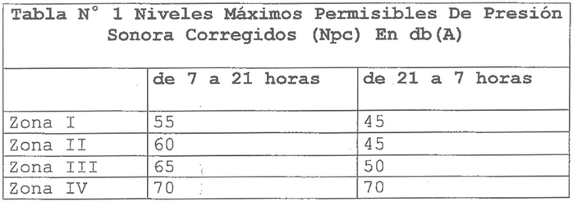 | - Con fecha 30 de octubre de 2019 se midió el nivel de presión sonora en condición exterior (Anexo 8), en horario nocturno, obteniendo como resultado una medición de nivel de presión sonora corregido de 56 dB y 63 dB (Imagen 1 y 2), superando la norma entre 21 a 7 horas en zona II equivalente Z1 en el Plan Regulador de Coyhaique.  - Con fecha el día 9 de noviembre de 2019 se realiza una nueva fiscalización nocturna a la discoteque(Anexo 9), en la cual se constató que el equipo de música había sido removido del patio (Fotografías 3 y 4) y que en la parte posterior del local se había instalado barreras acústicas (Fotografía 5). Como resultado se constató un nivel de presión sonora de 52 dbA (Imagen 3), superando la norma entre 21 a 7 horas en zona II equivalente Z1 en el Plan Regulador de Coyhaique.

Registros
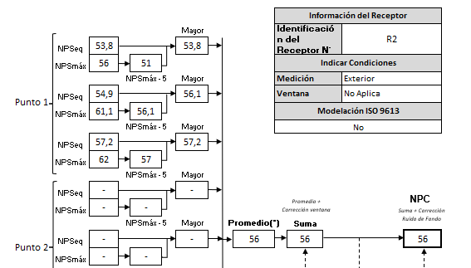 |  | 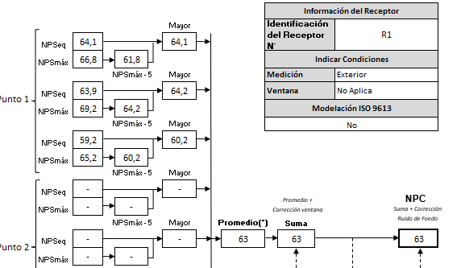
Imagen 1 | Fecha: 30-10-2019 | Imagen 2 | Fecha: 30-10-2019
Descripción del medio de prueba: Resultado de la evaluación de nivel de ruidos, arroja un NPC de 56 dBA para horario nocturno en zona II, siendo el límite máximo de 45, para horario y zona señalados. (Anexo 8) |  | Descripción del medio de prueba: Resultado de la evaluación de nivel de ruidos, arroja un NPC de 63 dBA para horario nocturno en zona II, siendo el límite máximo de 45 dBA, para horario y zona. (Anexo 8)
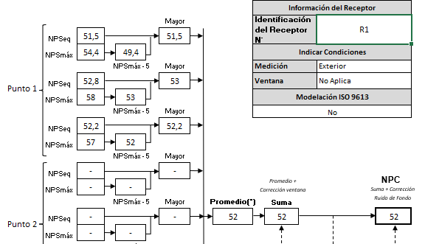
Imagen 3 | Fecha: 09-11-2019
Descripción del medio de prueba: Resultado de la evaluación de nivel de ruidos, arroja un NPC de 52 dBA para horario nocturno en zona II, siendo el límite máximo de 45 dBA, para horario y zona. (Anexo 9).

Registros
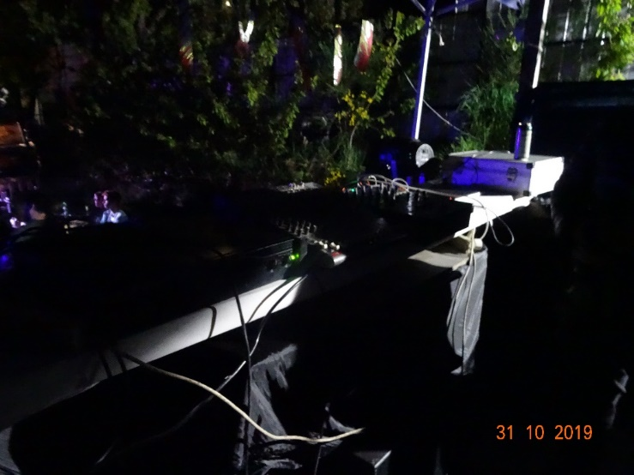 |  | 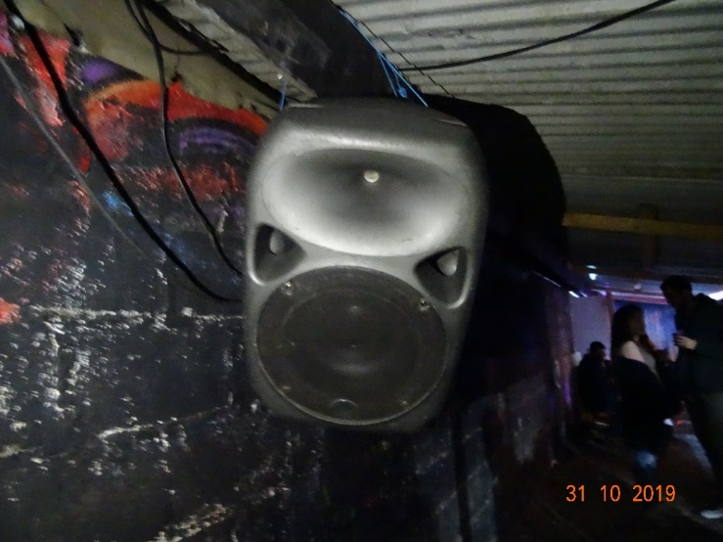
Fotografía 1. | Fecha: 31-10-2019 | Fotografía 2 | Fecha: 31-10-2019
Descripción del medio de prueba: Mesa de sonido instalada en patio exterior |  | Descripción del medio de prueba: Parlante instalado en patio exterior.
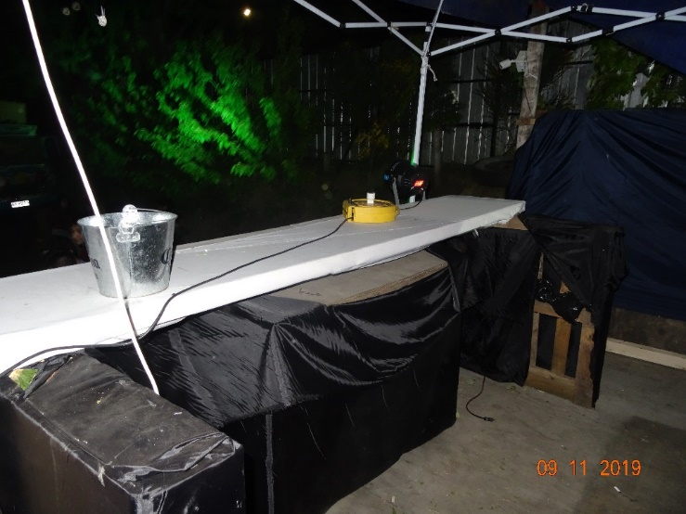 |  | 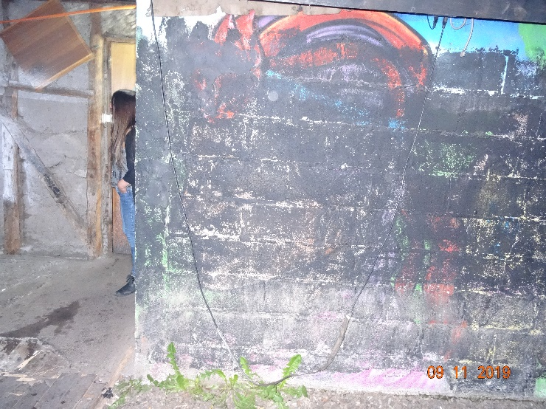
Fotografía 3. | Fecha: 09-11-2019 | Fotografía 4. | Fecha: 09-11-2019
Descripción del medio de prueba: Lugar donde se ubicada la mesa sonido en la cual se observa que fue retirada. |  | Descripción del medio de prueba: Pared donde estaba instalado parlante en patio exterior en la que se observa que fue retirado.
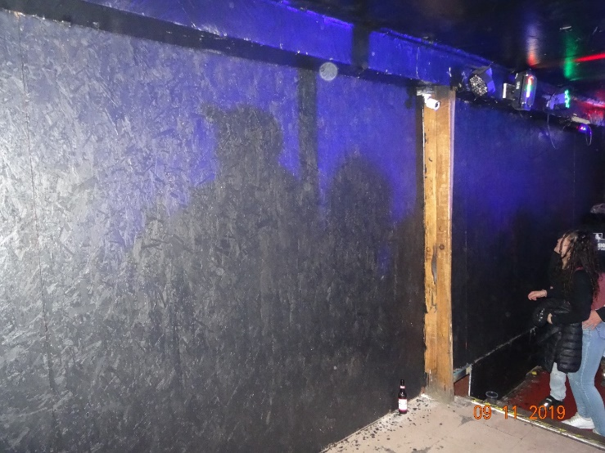
Fotografía 5. | Fecha: 09-11-2019
Descripción del medio de prueba: Instalación de barrera acústica en la parte posterior del local.

- CONCLUSIONES

Como resultado de la actividad de fiscalización ambiental realizada a la Unidad Fiscalizable Discoteque Karma de la ciudad de Coyhaique, se verifica que existe una superación del límite establecido por la normativa D.S. 38/2011, artículo 7º, para Zona II en horario de 21:00 a 07:00 horas período nocturno. Lo anterior fue verificado el 30.10.2019 con una superación de 18 dBA 11 dbA y el 09.11.2019 con una superación de 7 dB sobre el límite nocturno.

- ANEXOS

N° Anexo | Nombre Anexo
1 | Denuncia por ruidos Karma 29.10.2019
2 | Denuncia por ruidos Karma 30.10.2019
3 | Ord Ays. N° 124 30.10.2019
4 | Ord Ays. N° 127 04.11.2019
5 | Ord Ays. N° 129 04.11.2019
6 | Acta reunión Karma 04.11.2019
7 | Carta Karma 08.11.2019
8 | Acta Fiscalización +anexos 30.10.2019
9 | Acta Fiscalización + anexos 09.11.2019

